

**Об утверждении Плана по управлению пастбищами и их использованию по Сарысускому району на 2018-2019 годы**

Решение Сарысуского районного маслихата Жамбылской области от 29 декабря 2017 года № 27-2. Зарегистрировано Департаментом юстиции Жамбылской области 11 января 2018 года № 3674

      Примечание РЦПИ.  
      В тексте документа сохранена пунктуация и орфография оригинала.

      В соответствии со статьей 6 Закона Республики Казахстан от 23 января 2001 года "О местном госудаственном управлении и самоуправлении в Республике Казахстан" и подпунктом 1) статьи 8 Закона Республики Казахстан от 20 февраля 2017 года "О пастбищах" районный маслихат **РЕШИЛ:**

      1. Утвердить прилагаемый План по управлению пастбищами и их использованию по Сарысускому району на 2018-2019 годы.

      2. Контроль за исполнением данного решения возложить на постоянную комиссию по вопросам экономики, финансов, бюджета, агропромышленного комплекса, охраны окружающей среды и природопользования, развития местного самоуправления.

      3. Настоящее решение вступает в силу со дня государственной регистрации в органах юстиции и вводится в действие по истечении десяти календарных дней после дня его первого офицального опубликования.

|  |  |
| --- | --- |
| *Председатель сессии* | *Секретарь районного* |
| *районного маслихата* | *маслихата* |
| *С. Абдималиков* | *С. Бегеев* |

|  |  |
| --- | --- |
|  | Утвержден решением Сарысуского районного маслихата от 29 декабря 2017 года за № 27-2 |

**План по управлению пастбищами и их использованию по Сарысускому району на 2018-2019 годы**

**Введение**

      Сарысуский район – административная единица в западной части Жамбылской области. Площадь района 3 136 094 гектар. Количество жителей 43 856 человек. На территории района 27 населенных пункта объединены в 9 сельских округа и город Жанатас. Районный центр – город Жанатас, расположен в 180 километрах от областного центра.

      В Сарысуском районе основное направление сельское хозяйство, в последнее время динамично развивающийся в животноводстве регион. При выполнении обязанности полного обеспечения продовольствием страну особое место занимает развитие животноводства, где его основой является эффективное и рациональное использование природных пастбищ.

      Для собственников и землепользователей одной из неотложных мер является осуществление по эффективному использованию пастбищ, предотвращению деградации природных пастбищ и их улучшение. В связи с этим на территории района в сельских округах проводится анализ состояния обеспеченности пастбищными землями сельскохозяйственных животных.

      Климат района резкоконтинентальный, воздух сухой, влажность воздуха низкая, зимы относительно холодные, лето жаркое и засушливое. На территории района из недр земли добываются гравий и соль.

      Общая площадь сельскохозяйственных земель составляет 465 564 гектар, в том числе пашни 19 559 гектаров, многолетние насаждения 166 гектаров, сенокосы 23 692 гектаров, пастбища 371 821 гектаров, земли населенных пунктов 72 470 гектаров, земли промышленности, транспорта, связи, обороны и иного несельскохозяйственного назначения 11 115 гектаров, земли особо охраняемых природных территорий 1 000 гектаров, земли лесного фонда 532 092 гектаров, земли водного фонда 1 788 гектаров, земли запаса 1 017 467 гектаров. Земли используемые землепользователями других государств (Российская Федерация) 1 035 000 гектаров.

      Сарысуский район граничит с Мойынкумским и Таласским районами, Карагандинской и Южно-Казахстанской областями.

      Цель плана: управление пастбищами и их использование.

      Срок реализации плана: наиная с января 2018 года до конца 2019 года.

**Схема (карта)**

**расположения пастбищ на территории административно-территориальной единицы в разрезе категорий земель, собственников земельных участков и землепользователей на основании правоустанавливающих документов**

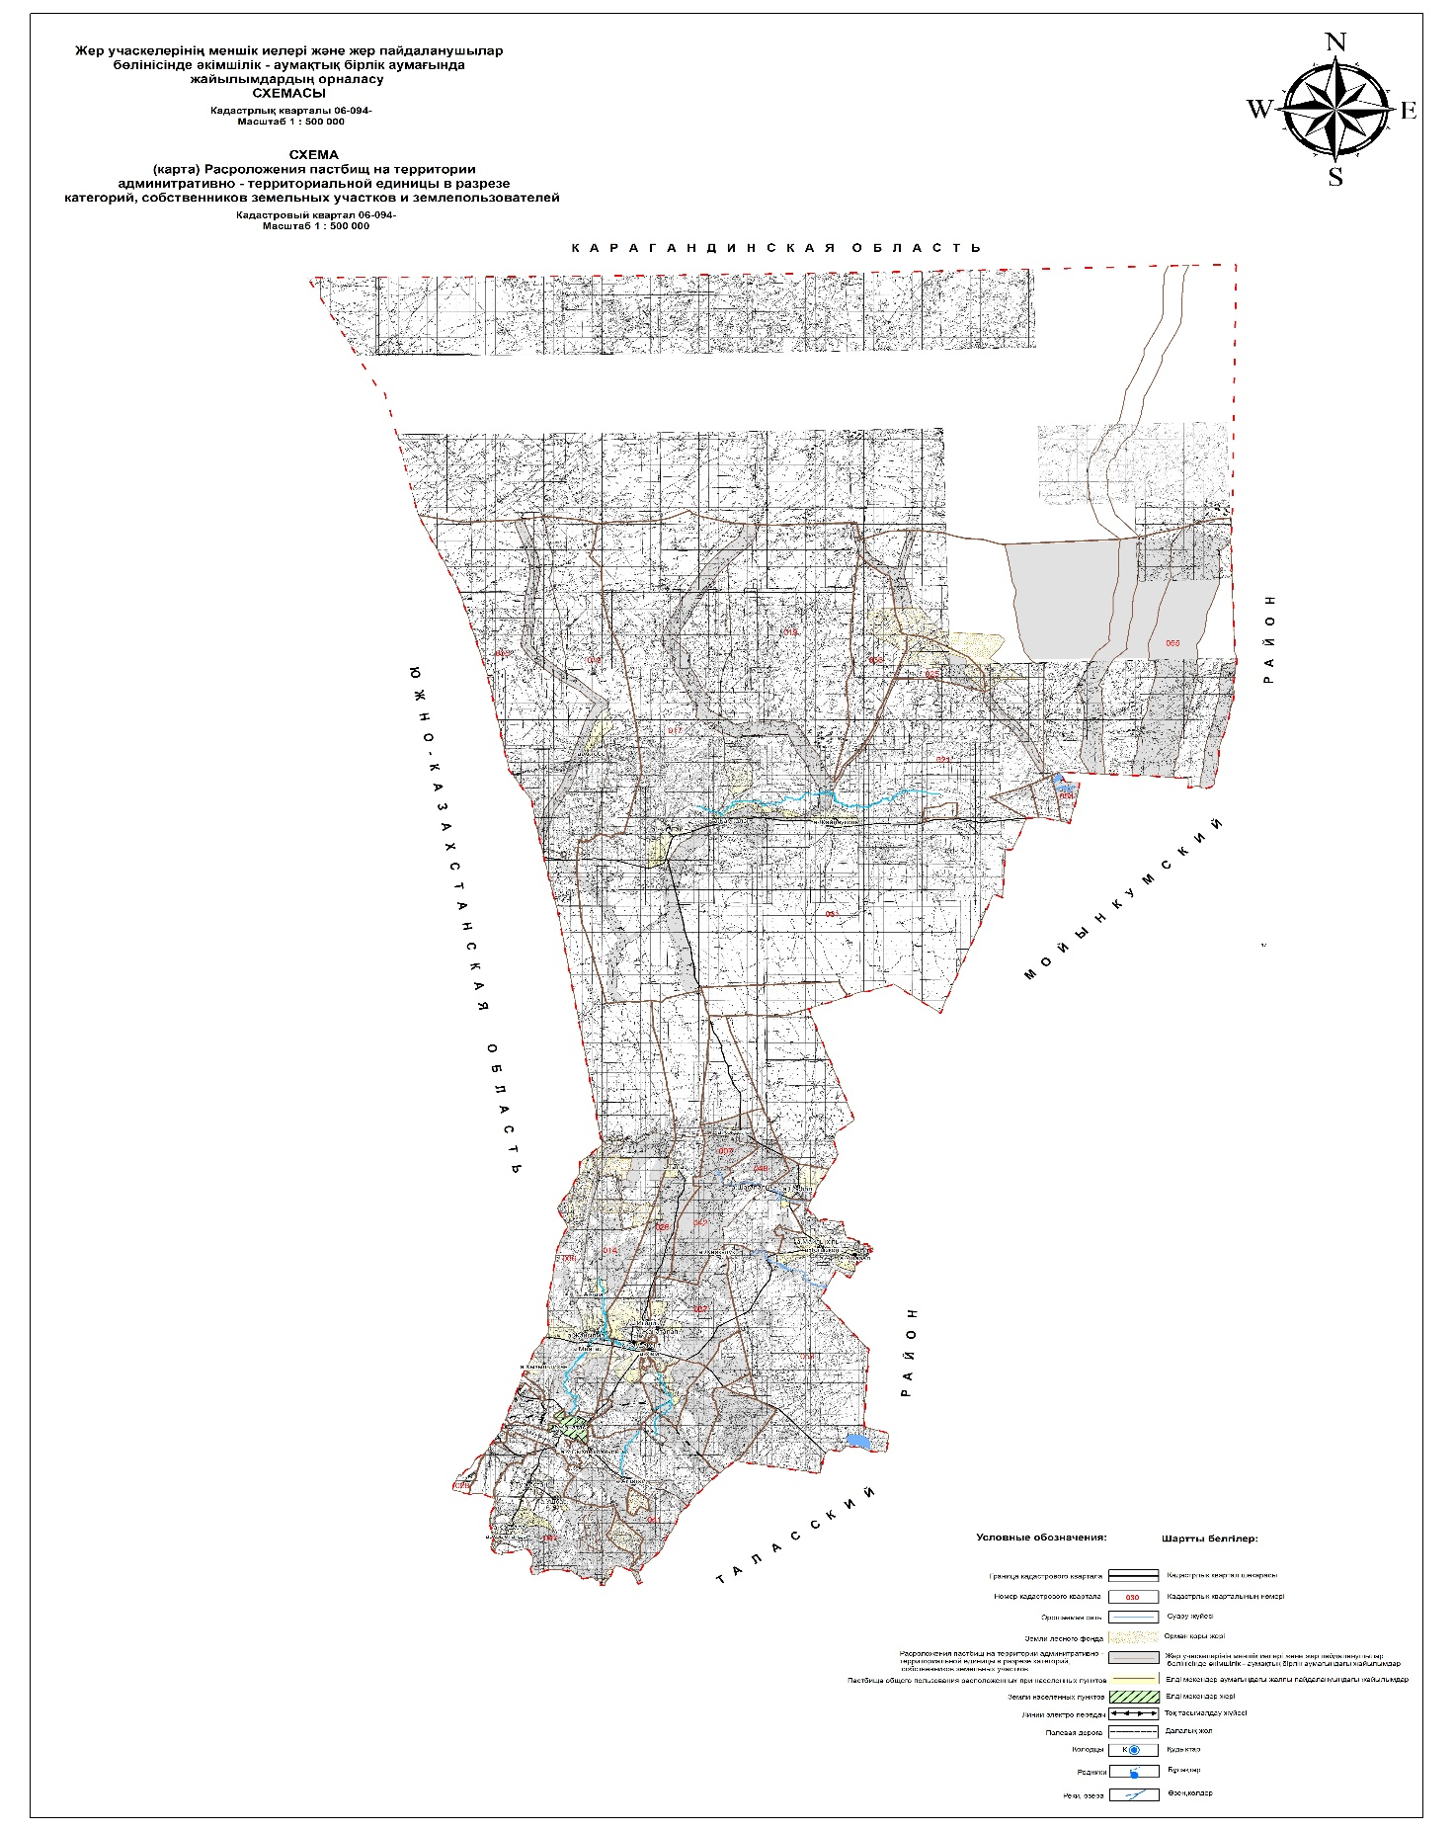

**Приемлемая схема пастбищеоборота**

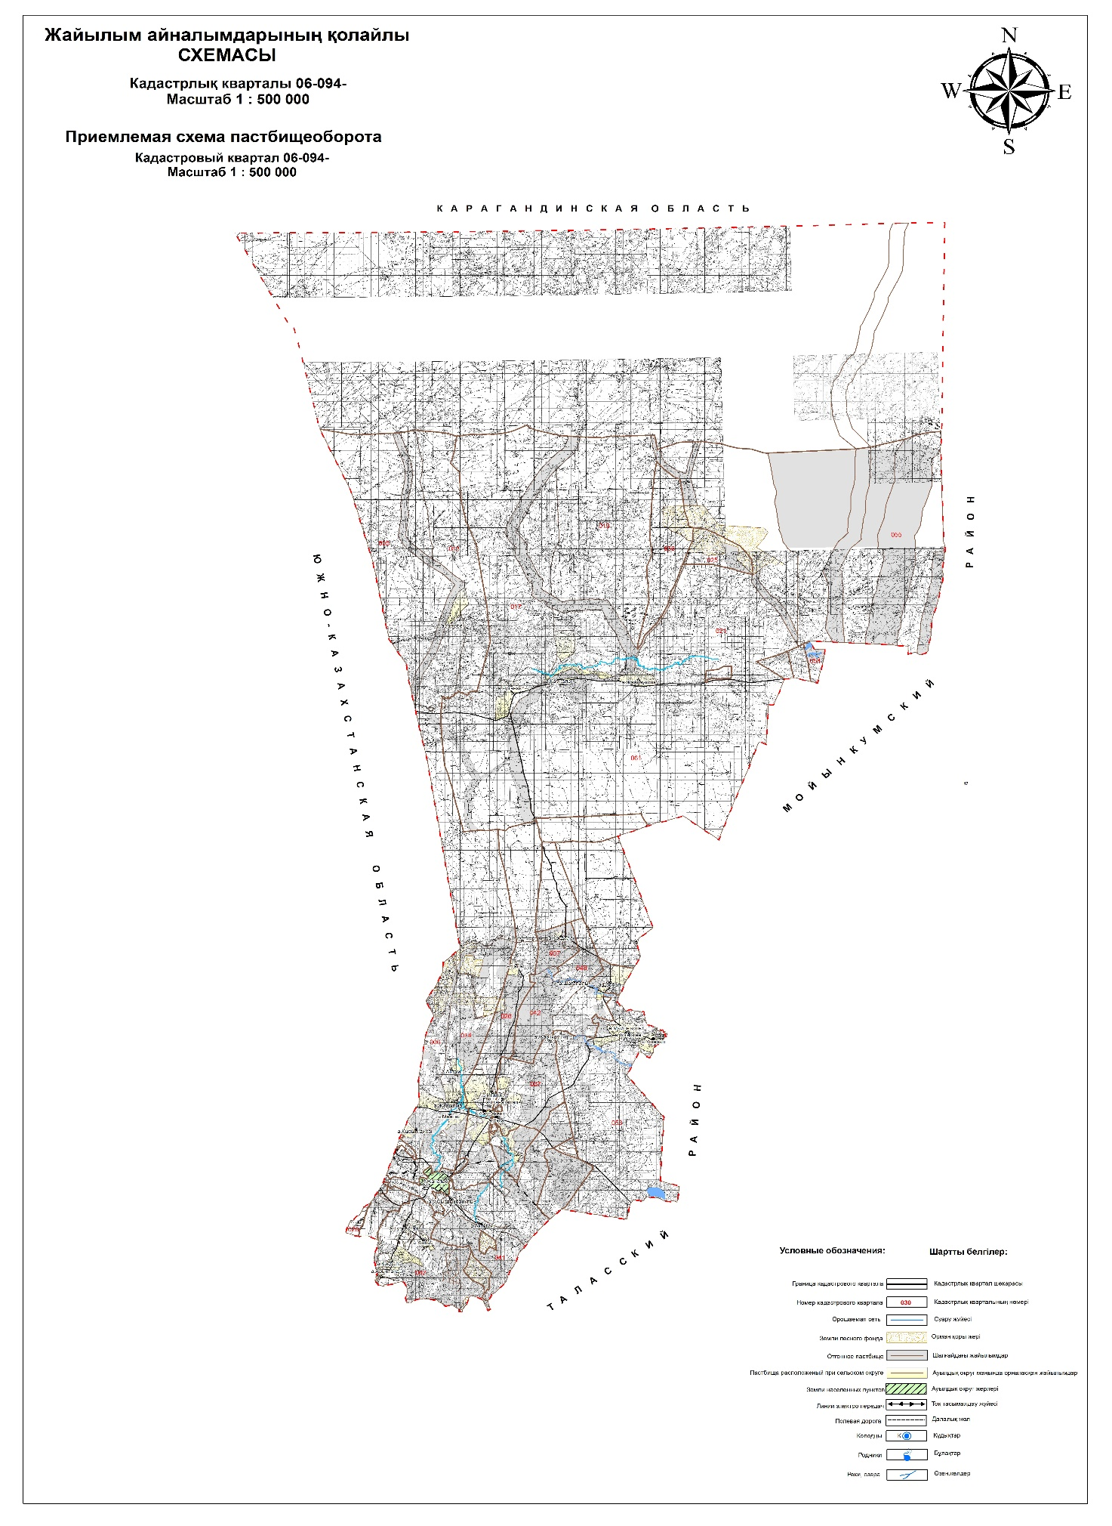

**Карта с обозначением внешних и внутренних границ и площадей пастбищ, в том числе сезонных, объектов пастбищной инфраструктуры**

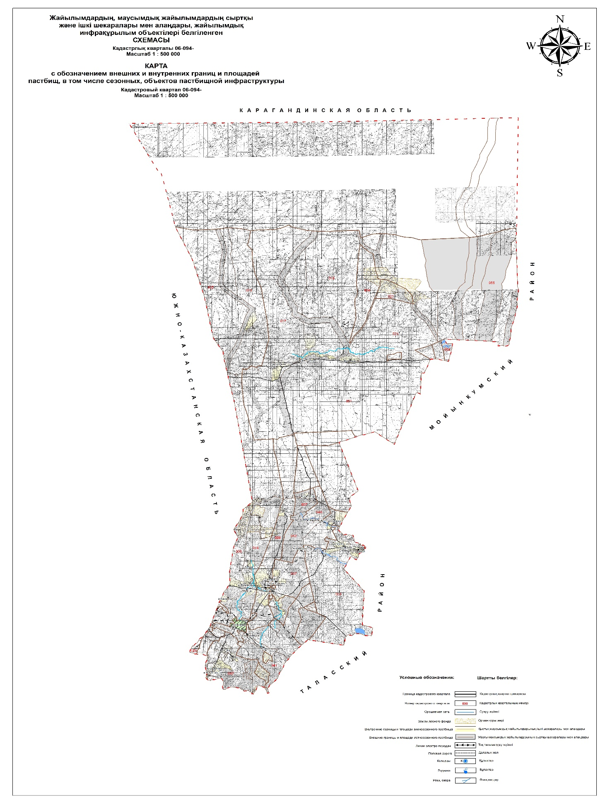

**Схема доступа пастбищепользователей к водоисточникам (озерам, рекам, прудам, копаням, оросительным или обводнительным каналам, трубчатым или шахтным колодцам), составленная согласно норме потребления воды**

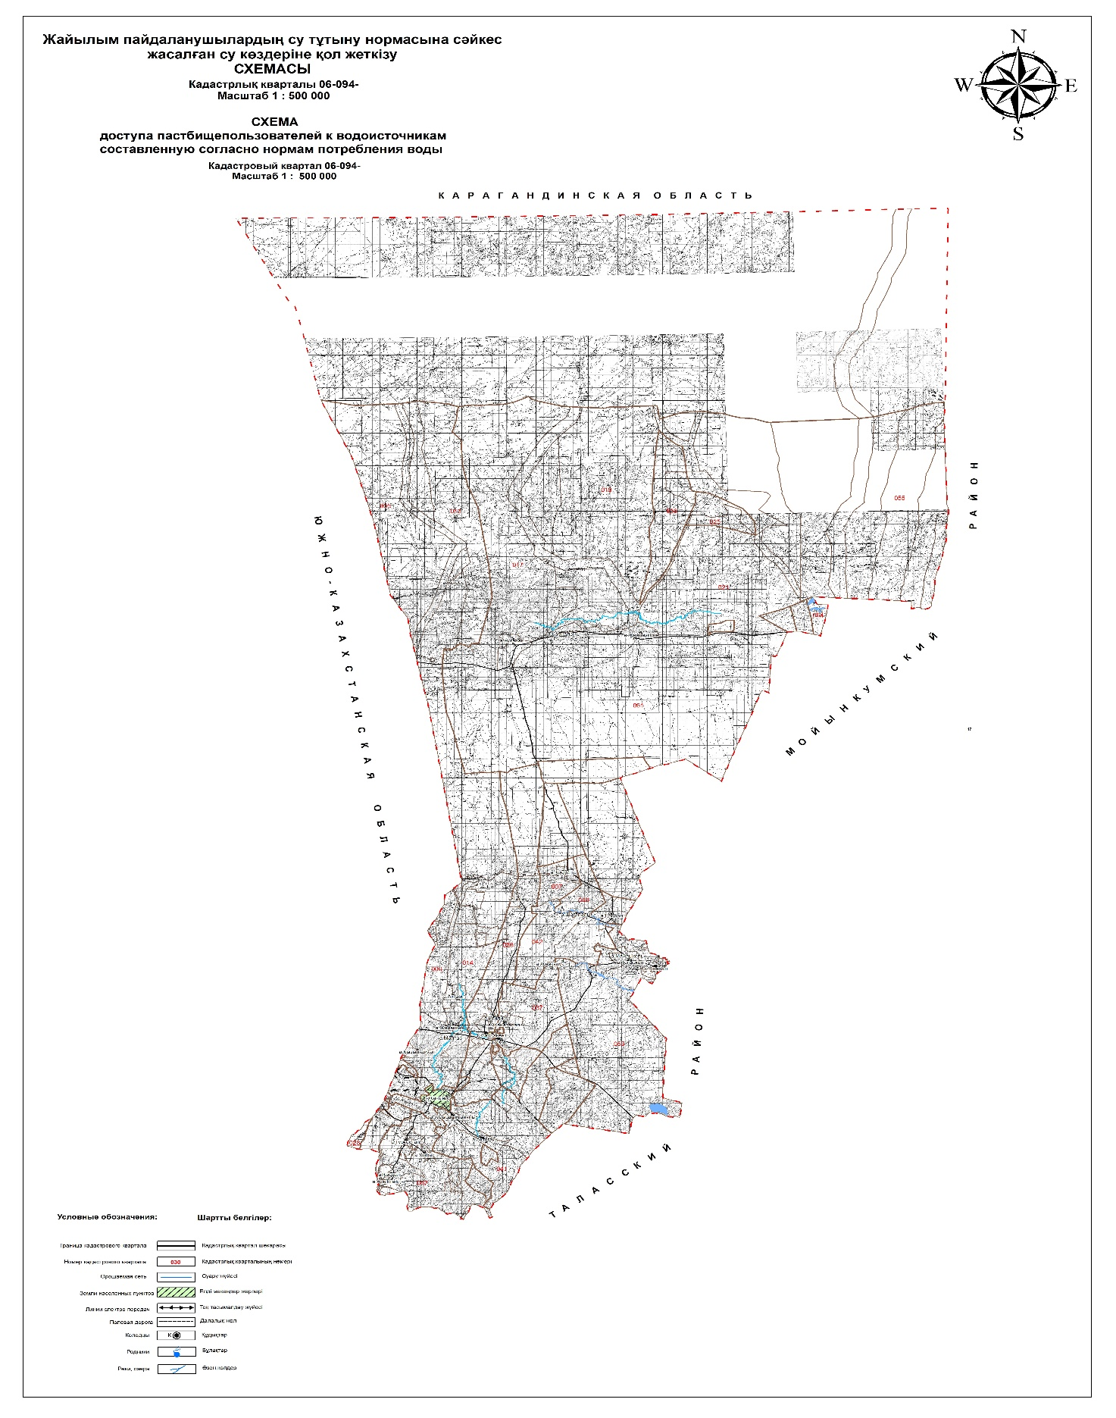

**Схема перераспределения пастбищ для размещения поголовья сельскохозяйственных животных физических и (или) юридических лиц, у которых отсутствуют пастбища, и перемещения его на предоставляемые пастбища**

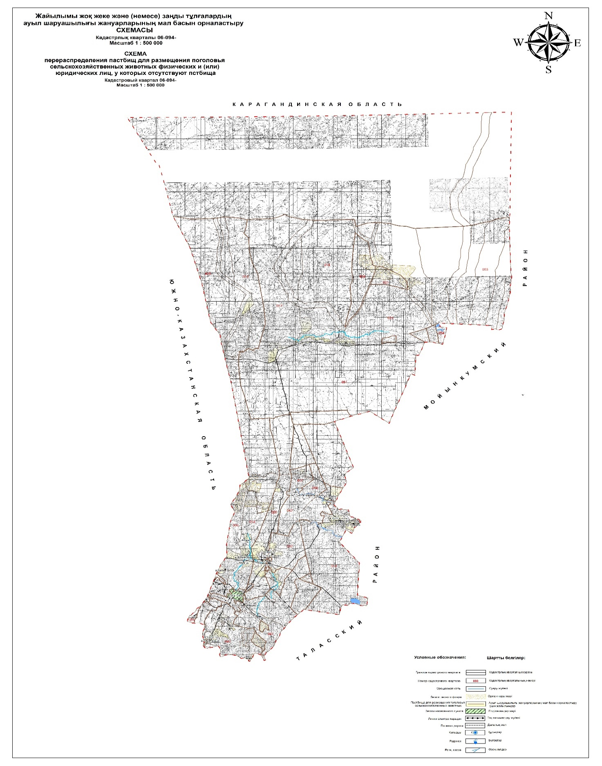

**Схема размещения поголовья сельскохозяйственных животных на отгонных пастбищах физических и (или) юридических лиц, не обеспеченных пастбищами, расположенными при городе районного значения, поселке, селе, сельском округе**

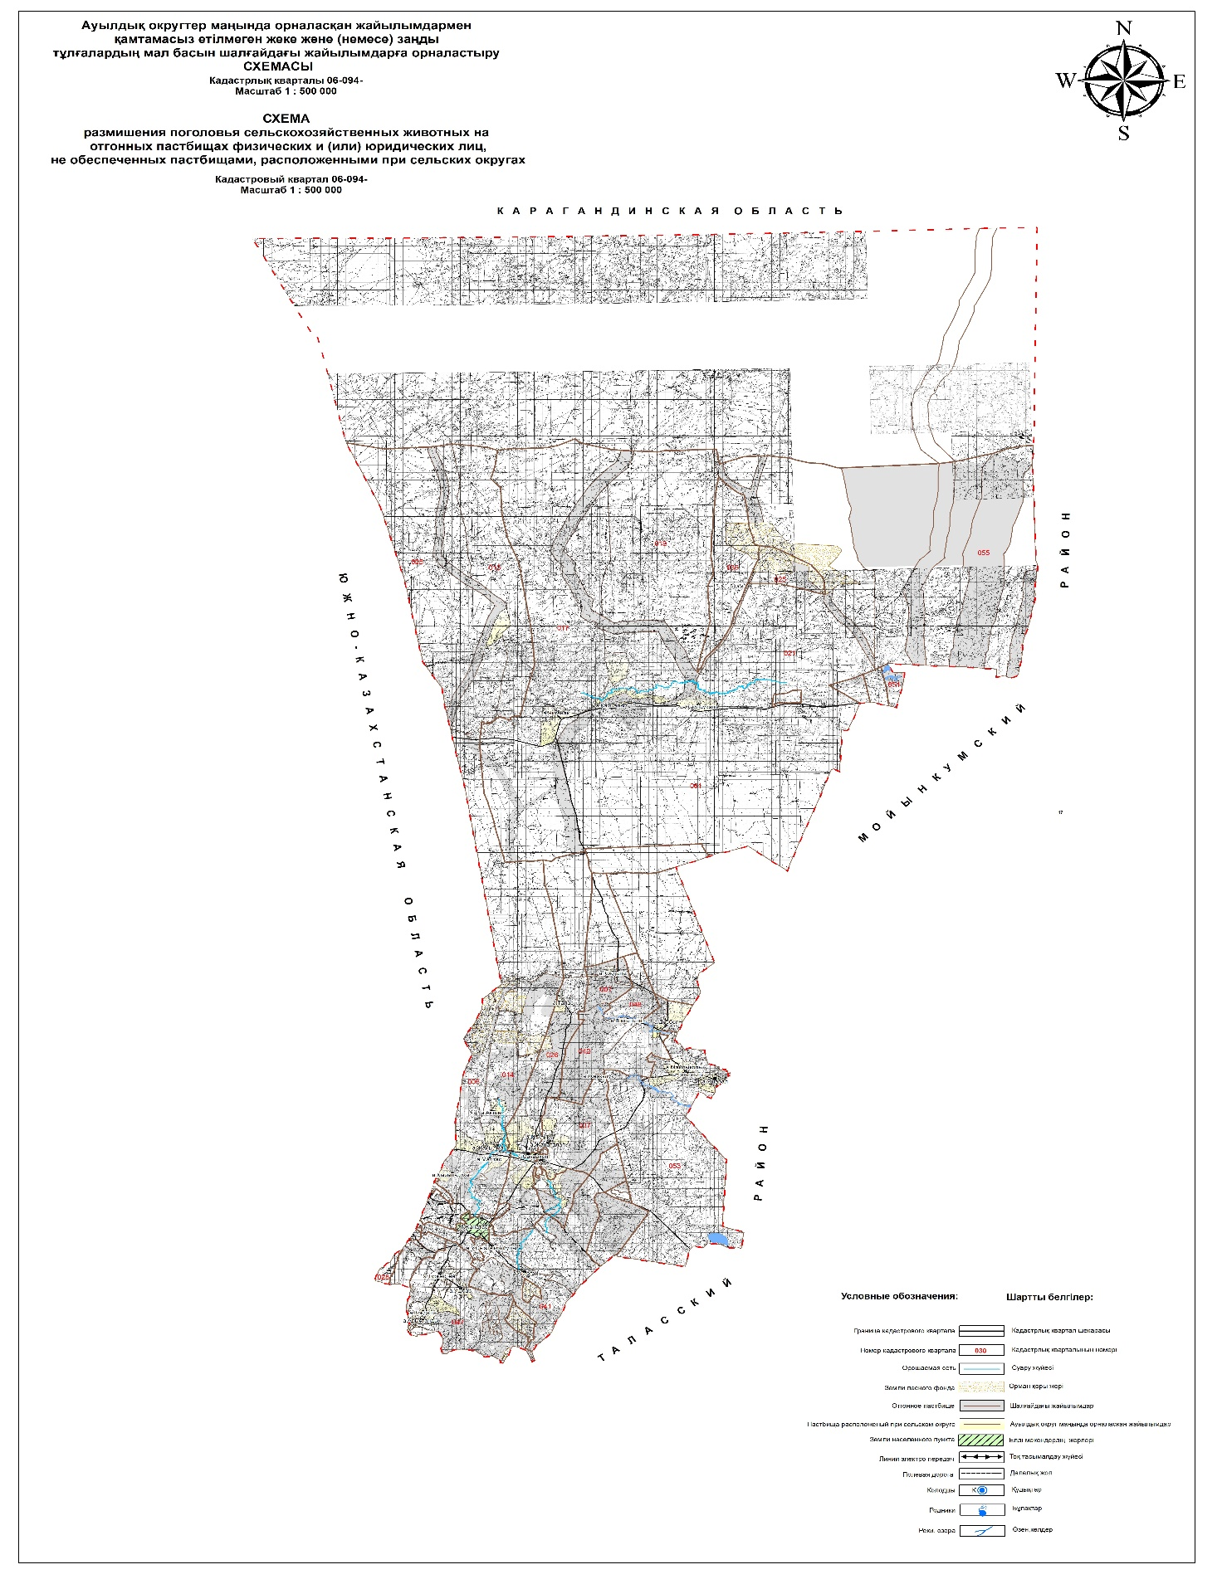

**Календарный график по использованию пастбищ, устанавливающий сезонные маршруты выпаса и передвижения сельскохозяйственных животных**

|  |  |  |  |  |
| --- | --- | --- | --- | --- |
| № | Наименование сельского округа | Период выпаса на отдаленных пастбищах | Период возврата с отдаленных пастбищ | примечание |
| 1 | Байкадам | 1 половина марта | 2 декада октября |  |
| 2 | Жанаталап | 1 половина марта | 2 декада октября |  |
| 3 | Игилик | 1 половина марта | 2 декада октября |  |
| 4 | Жайылма | 1 половина марта | 2 декада октября |  |
| 5 | Тогызкент | 1 половина марта | 2 декада октября |  |
| 6 | Камкалы | 1 половина марта | 2 декада октября |  |
| 7 | Досбол | 1 половина марта | 2 декада октября |  |
| 8 | Жанаарык | 1 половина марта | 2 декада октября |  |
| 9 | Туркестан | 1 половина марта | 2 декада октября |  |
| 10 | город Жанатас | 1 половина марта | 2 декада октября |  |

**Сведения о состоянии геоботанического обследования пастбищ в Сарысуском районе**

**1. Общая информация**

      Территория Сарысуского района расположена в западной части Жамбылской области. Абсолютное большинство земель района равнинная, на севере граничит с Карагандинской областью, на юге с Таласским районом, на востоке с Мойынкумским районом, на западе с Южно Казахстанской областью.

      Основной отраслью сельского хозяйства в районе является земледелие и животноводство. Вместе с мясномолочным животноводством основное направление района является освоение зерновых культур.

      Район находится вблизи областного центра и имеет железнодорожные и автомобильные магистрали, соединяющих его с другими регионами страны.

**Общие площади земель разделенных по категориям в Сарысуском районе**

|  |  |  |  |  |
| --- | --- | --- | --- | --- |
| № | Категории земель | Всего | в том числе | |
| пастбище | пашня |
| 1 | Всего сельскохозяйственных угодий | 465564 | 371821,14 | 3588 |
| 2 | Земли населенных пунктов | 72470 | 65168 | 397 |
| 3 | Земли промышленности, транспорта, связи, обороны и других целей | 11115 | 93 | 0,01 |
| 4 | Земли особо охряняемых территорий | 1000 | 1000 | - |
| 5 | Земли лесного фонда | 532092 | 441,724 | 20 |
| 6 | Земли водного фонда | 1788 | - | - |
| 7 | Земли запаса | 1017065 | 864053 | 563 |
| 8 | Земли используемые землепользователями других государств | 1035000 | - | - |
|  | Всего | 3136094 | 1301576,864 | 4568,01 |

**2. Рельеф**

      Территория района по строению рельефа делится на горы в южной части, предгорную, низкогорную равнину, увалистоволнистую равнину, сменяющуюся на севере крупным песчаным массивом Мойынкум.

      Горы Каратау состоят из нескольких простирающихся хребтов, в северо–западном направлении абсолютная точка гор не единообразны, к югу достигает 420 м, к северу эта отметка уменьшается до 330 м.

      Природное условие Сарысуского района, в том числе климат, почва и рельеф земли очень благоприятны для выращивания зернистых и кормовых культур. Плодородные земельные участки можно использовать для получения пастбищного корма и сена.

      Микрорельеф земли соответствует комлексности почвенному слою.

      Рельеф района удобен для засеивания и уборки сельскохозяйственных культур, использования новых технологий для орошения почвы и пасти скот, то есть рельеф не препятствует механической обработке почвы и выращивания сельскохозяйственных культур.

**3. Почвы**

      Большое разнообразие условий почвообразования, рельефа, почвообразующих пород, глубины залегания грунтовых вод, климатические условия оказали влияние на формирование почвенного покрова.

      Эти почвы хорошего качества, содержание гумуса до 4,2 %. Для использования земледелия требуется только обычная зональная агротехника.

      На территории района светлокаштановые почвы гумусом небогаты. Механический состав этих почв также как и темнокаштановых – суглинки в разной степени защебненные.

**4. Растения**

      Зона землепользования расположена в сухой зоне. На большей части территории растут такие растения как полынь, верблюжья колючка, болотная трава, камыш, кустарники и другие виды растений.

      Площадь естественной растительности для скота распространяется по всему району.

      Пастбища в основном представлены такими разновидностями растений как ковыльно-типчако-полынным, типчако-полынным, зернисто-полынно-ковыльно-типчаковым, пырейно-вейниково-зерновым, мятнико-зерновым и мятнико-зернисто-кураковым и составляют сложную скрещенную экосистему местной флоры.

      Пастбища полностью основаны на распределении сельскохозяйственного скота и из-за неравномерного распределения пастбищами на растительном покрове образуются различные виды трав, которые не используются животными в виде пищи. В результате чего это приводит к уменьшению естественных питательных трав и снижению фертильности пастбищ, что приводит к снижению срока продолжительности эффективного использования. В связи с этим необходимо скорректировать сроки и правила управления пастбищами, сократить время пребывания на пастбищах до одной единицы и заняться посадкой многолетних трав в некоторые часто использующиеся территории района.

      Ниже представлена таблица шести степных пастбищных угодий на естественных пастбищах.

**Проект таблицы шести степных пастбищных угодий после использования одноразовых пастбищ с учетом календарных графиков использования**

|  |  |  |  |  |  |  |
| --- | --- | --- | --- | --- | --- | --- |
| Годы | Номера пастбищных угодий | | | | | |
| I | II | III | IV | V | VI |
| 1 | Один выгон  с 24.04 по 02.06 | Один выгон  с 03.06 по 12.07 | Один выгон  с 13.07 по21.08 | Один выгон  с 22.08 по 30.09 | Один выгон  с 01.10 по 10.11. | Отдых пастбища (выгон не производится) |
| 2 | Отдых пастбища (выгон не производится) | Один выгон  с 24.04 по 02.06 | Один выгон  с 03.06 по 12.07 | Один выгон  с 13.07 по 21.08 | Один выгон  с 22.08 по 30.09 | Один выгон  с 01.10 по 10.11 |
| 3 | Один выгон  с 24.04 по 02.06 | Отдых пастбища (выгон не производится) | Один выгон  с 03.06 по 12.07 | Один выгон  с 13.07 по 21.08 | Один выгон  с 22.08 по 30.09 | Один выгон  с 01.10 по 10.11 |
| 4 | Один выгон  с 24.04 по 02.06 | Один выгон  с 03.06 по 12.07 | Отдых пастбища (выгон не производится) | Один выгон  с 13.07 по 21.08 | Один выгон  с 22.08 по 30.09 | Один выгон  с 01.10 по 10.11 |
| 5 | Один выгон  с 24.04 по 02.06 | Один выгон  с 03.06 по 12.07 | Один выгон  с 13.07 по 21.08 | Отдых пастбища (выгон не производится) | Один выгон  с 22.08 по 30.09 | Один выгон  с 01.10 по 10.11 |
| 6 | Один выгон  с 24.04 по 02.06 | Один выгон  с 03.06 по 12.07 | Один выгон  с 13.07 по 21.08 | Один выгон  с 22.08 по 30.09 | Отдых пастбища (выгон не производится) | Один выгон  с 01.10 по 10.11 |

      Как видно в схеме пастбищного вращения, раз в 6 лет флора данной территории "отдыхает", а это означает, что деградация пастбищ предотвращается.

**5. Гидрография и полив**

      Гидрографы района основаны на реках Талас и Аса, и на непроточных озерах расположенных на неглубоких впадинах. В число этих водоемов входят и большие озера такие как: Талас, Беркуты, Комитерн, Утес и другие.

      Многие из озер имеют небольшую площадь и следовательно, имеют меньшую глубину. Объем воды, площадь и глубина озера варьируются в зависимости от количества осадков.

      В заключение можно отметить, что источники орошения и ручные водоемы полностью удовлетворяют потребности воды животными в данном районе.

**6. Геоботаника пастбищ**

      Для определения продуктивности пастбищ использовались данные геоботанических исследований специалистов Республиканского государственного предприятия "Гос НПЦзем" на 1980-2012 годы. Средний урожай сухой массы пастбищ составляет 3,3 центнера за гектар, по размеру корма при пересчитывании - 1,5 центнер/гектар. Суммируя это, мы можем рассчитать вес кормовой единицы в районе: 1,5*224 956 гектар = 337 434 центнера корма.

      Запас пищи для скота используется для выпаса, который продлевается 180-200 дней. Вспомогательные запасы травы и запасы кошения используются в зимний период.

**7. Мощность пастбищ**

      Определение пастбищного потенциала было основано на данных о его производительности в период пастбищ. Приблизительно были получены следующие нормы зеленой травы (в среднем на одну голову скота): крупный рогатый скот - 4 килограмма, мелкий рогатый скот - 2 килограмма, лошадь - 6 килограмм. Продолжительность пастбищного периода составляет 180-200 дней. Таким образом, можно определить вместительность пастбища, зная пастбищный продукт, необходимость на один день корма для животных, продолжительность пастбищного периода.

      Средняя продуктивность пастбищ, то есть сухая масса 3,3 центнера с гектара, продолжительность пастбищного периода 180 дней, для выпаса крупного рогатого скота необходимо 4 килограмма зеленой пищи, значит на весь пастбищный период требуется 4*180 = 720 килограмм или 7,2 центнера.

**Сведения о ветеринарно-санитарных объектах**

|  |  |  |  |  |  |
| --- | --- | --- | --- | --- | --- |
| № | Наименование сельского округа | Ветеринарные пункты | Места купки скота | Пункты искусственного осеменения | Скотомогильник |
| 1 | Байкадам | 1 | - | 1 | - |
| 2 | Жанаталап | 1 | - | 1 | 1 |
| 3 | Игилик | 1 | - | 1 | - |
| 4 | Жайылма | 1 | - | 1 | - |
| 5 | Тогызкент | 1 | 1 | - | 1 |
| 6 | Камкалы | 1 | - | 1 | - |
| 7 | Досбол | 1 | 1 | 1 | - |
| 8 | Жанаарык | 1 | 1 | 1 | 1 |
| 9 | Туркестан | 1 | 1 | - | - |
| 10 | Жанатас | 1 | - | 1 | - |
|  | Всего | 10 | 4 | 8 | 3 |

**Данные о численности поголовья сельскохозяйственных животных с указанием их владельцев – пастбищепользователей, физических и (или) юридических лиц**

|  |  |  |  |  |  |  |
| --- | --- | --- | --- | --- | --- | --- |
| № | Сельские округа | верблюды | лошади | Крупный рогатый скот | Мелкий рогатый скот | птицы |
| 1 | Байкадам | 460 | 823 | 2584 | 25842 | 1490 |
| в подсобном хозяйстве | 305 | 628 | 2144 | 20132 | 1490 |
| в крестьянском хозяйстве, в том числе | 155 | 195 | 440 | 5710 |  |
| Искаков С. |  | 20 | 6 | 500 |  |
| Ажулиева Ш. | 27 | 10 | 3 | 100 |  |
| Иманбаев Б. | 98 | 54 | 20 | 1500 |  |
| Токаев Е. | 30 | 50 | 120 | 1100 |  |
| Алкеев А. |  | 2 | 120 | 330 |  |
| Шаукебаева К. |  | 5 | 5 | 340 |  |
| Елеусизова А. |  | 26 | 19 | 600 |  |
| Талдыбаева А. |  | 24 | 125 | 150 |  |
| Бапаш С. |  | 3 | 2 | 620 |  |
| Елибаев М. |  | 1 | 20 | 470 |  |
| 2 | Игилик | 265 | 675 | 1950 | 26677 | 2000 |
| в подсобном хозяйстве | 118 | 443 | 1749 | 17728 | 2000 |
| в крестьянском хозяйстве, в том числе | 147 | 232 | 201 | 8949 |  |
| Акмаганбетов Т. |  | 20 | 25 | 1400 |  |
| Жусипалиев К. |  | 22 | 30 | 830 |  |
| Баяхметов К. |  | 2 | 15 | 1135 |  |
| Бузауов Б. | 30 | 4 | 30 | 800 |  |
| Сексенбаев С. | 40 | 80 | 7 | 991 |  |
| Карпыков А. | 18 | 16 | 55 | 130 |  |
| Жуматаев С. |  | 14 | 15 | 1210 |  |
| Матов Х. | 37 |  |  | 628 |  |
| Сарсекеев Т. |  | 17 | 12 | 600 |  |
| Рысбеков С. | 22 | 6 | 6 | 830 |  |
| 3 | Жанаталап | 282 | 590 | 1200 | 26965 | 2000 |
| в подсобном хозяйстве | 36 | 289 | 838 | 17615 | 2000 |
| в крестьянском хозяйстве, в том числе | 246 | 301 | 362 | 9350 |  |
| Тулкибаев Б. | 197 | 25 | 33 | 2300 |  |
| Кулынтай Д. |  | 120 | 47 | 1500 |  |
| Султанбеков О. |  | 14 | 12 | 500 |  |
| Сайлауов А. |  | 18 | 13 | 350 |  |
| Егеубаев С. |  | 3 | 8 | 450 |  |
| Сержанов Б. |  | 15 | 24 | 1200 |  |
| Сержанов Б. |  | 18 | 17 | 450 |  |
| Абдуллаев Ж. | 6 | 3 |  | 400 |  |
| Дуйсенов Б. |  | 23 | 16 | 1100 |  |
| Балашов Б. | 43 | 30 | 180 | 1100 |  |
| 4 | Жайылма | 731 | 663 | 2782 | 36890 | 2000 |
| в подсобном хозяйстве | 406 | 385 | 2069 | 32911 | 2000 |
| в крестьянском хозяйстве, в том числе | 325 | 278 | 713 | 3979 |  |
| Ауежанов Е. | 78 | 79 | 29 | 639 |  |
| Ыбыраев Н. |  | 1 | 40 | 518 |  |
| Кыздарбеков Т. | 59 | 55 | 87 | 459 |  |
| Мулкеева Ж. | 15 | 23 | 34 | 243 |  |
| Шалбаев А. |  | 37 | 31 | 426 |  |
| Садуов А. | 41 | 35 | 104 | 603 |  |
| Сембин Б. |  | 5 | 113 | 48 |  |
| Сыздыков Ж. | 69 | 3 | 14 | 152 |  |
| Куандыков Ж. | 2 | 2 | 137 | 95 |  |
| Сыздыков Ж. | 50 | 11 |  |  |  |
| 5 | Тогызкент |  | 508 | 2590 | 15762 | 1500 |
| в подсобном хозяйстве |  | 111 | 1320 | 7917 | 1500 |
| в крестьянском хозяйстве, в том числе |  | 397 | 1270 | 7845 |  |
| Еликбаев А. |  | 30 | 122 | 941 |  |
| Умирзаков А. |  | 10 | 96 | 923 |  |
| Жаксылыков Ш. |  | 46 | 126 |  |  |
| Мадемаров Б. |  | 2 |  | 1200 |  |
| Джаппаров Д. |  | 3 |  | 780 |  |
| Курымбаев Н. |  | 3 | 118 | 980 |  |
| Сарсенбаева З. |  | 30 | 25 | 100 |  |
| Сагындыков С. |  | 7 | 40 | 467 |  |
| Карапашов Б. |  | 9 | 27 | 388 |  |
| Жораев М. |  | 2 | 10 | 714 |  |
| Дуйсенов М. |  | 1 |  | 700 |  |
| Мырзабеков Е. |  | 1 | 19 | 550 |  |
| Сыздыков С. |  | 55 | 98 | 1220 |  |
| Курымбаев У. |  | 4 | 31 | 750 |  |
| Мусаев Ш. |  | 44 | 26 | 752 |  |
| Мауленкулов Б. |  | 25 | 43 | 606 |  |
| Майров Ж. |  | 2 | 32 | 555 |  |
| Божбанов К. |  | 7 | 45 | 650 |  |
| Кокишев Ж. |  | 10 | 43 | 522 |  |
| Курымбаев А. |  | 5 |  | 553 |  |
| Уткелбаев С. |  | 5 | 30 | 452 |  |
| Нурпейсов М. |  |  |  | 935 |  |
| Жолдыбай С. |  | 2 | 129 |  |  |
| 6 | Досбол | 263 | 437 | 2204 | 32410 | 1000 |
| в подсобном хозяйстве | 126 | 25 | 1036 | 23775 | 1000 |
| в крестьянском хозяйстве, в том числе | 137 | 412 | 1168 | 8635 |  |
| Омарбаев Б. |  | 65 | 45 | 830 |  |
| Наханов Т. | 37 | 30 | 130 | 2030 |  |
| Миралиева С. |  | 2 | 101 | 60 |  |
| Кожасбаев Е. |  | 5 | 40 | 450 |  |
| Бейсенбекова А. | 23 | 15 | 33 | 210 |  |
| Жумадилов Б. |  | 77 | 170 | 759 |  |
| Шагирбаев Е. | 30 | 44 | 117 | 29 |  |
| Жылкыбаев Л. |  | 8 | 71 | 438 |  |
| Бейсенов Ж. |  | 12 | 92 | 485 |  |
| Курманкулова А. |  | 10 | 134 | 300 |  |
| Акшалов А. | 40 | 80 | 74 | 1050 |  |
| Дуйсенбеков К. | 30 | 22 | 3 | 273 |  |
| Усенов П. |  | 15 | 40 | 102 |  |
| 7 | Камкалы | 98 | 538 | 1501 | 20998 | 200 |
| в подсобном хозяйстве | 82 | 355 | 946 | 4910 | 200 |
| в крестьянском хозяйстве, в том числе | 16 | 183 | 555 | 16088 |  |
| Аханбеков Ж. |  | 20 | 32 | 160 |  |
| Рашов Н. |  | 25 | 120 | 1800 |  |
| Онгарбаев Ж. | 5 | 9 | 24 | 320 |  |
| Исабаев Б. | 6 | 10 | 108 | 710 |  |
| Касымов С. |  | 5 | 30 | 300 |  |
| Конратов С. | 2 | 21 | 8 | 180 |  |
| Ошакбаев М. |  | 6 | 15 | 260 |  |
| Тусипбеков Т. |  | 28 | 20 | 200 |  |
| Жусамбаев М. | 3 | 40 | 120 | 350 |  |
| 8 | Жанаарык | 1 | 547 | 1141 | 33412 | 1000 |
| в подсобном хозяйстве | 1 | 356 | 988 | 19422 | 1000 |
| в крестьянском хозяйстве, в том числе |  | 191 | 153 | 13990 |  |
| Айтбеков Ж. |  | 60 | 60 | 5500 |  |
| Баймуратов Н. |  | 8 | 4 | 690 |  |
| Акдилдаев Д. |  | 12 | 5 | 340 |  |
| Рахымбеков Т. |  | 14 | 16 | 1400 |  |
| Кусайнов А. |  | 10 | 10 | 450 |  |
| Мадибеков К. |  | 37 | 6 | 2700 |  |
| Каракесекова М. |  | 17 | 30 | 2350 |  |
| Кенжетаев А. |  | 10 | 10 | 300 |  |
| 9 | Туркестан |  | 630 | 1852 | 25132 | 300 |
| в подсобном хозяйстве |  | 496 | 1686 | 20896 | 300 |
| в крестьянском хозяйстве |  | 134 | 166 | 4246 |  |
| Дутбаев Е. |  | 40 | 89 | 1200 |  |
| Дутбаев М. |  | 20 | 10 | 200 |  |
| Смайлов Т. |  | 23 | 19 | 950 |  |
| Жумагулов Г. |  | 12 | 14 | 400 |  |
| Байжанов А. |  | 30 | 25 | 600 |  |
| Кемалов Т. |  | 9 | 9 | 896 |  |
|  | Всего | 1834 | 4736 | 17804 | 244088 | 11490 |

**Данные о количестве гуртов, отар, табунов, сформированных по видам и половозрастным группам сельскохозяйственных животных**

|  |  |  |  |  |  |
| --- | --- | --- | --- | --- | --- |
| № | Сельские округа | верблюды | лошади (табун) | Крупный рогатый скот  (стадо) | Мелкий рогатый скот  (отар) |
| 1 | Байкадам | 10 | 21 | 16 | 23 |
| в подсобном хозяйстве | 6 | 12 | 5 | 6 |
| в крестьянских хозяйствах | 4 | 9 | 11 | 17 |
| 2 | Камкалы | 2 | 3 | 7 | 27 |
| в подсобном хозяйстве | 1 | 1 | 4 | 9 |
| в крестьянских хозяйствах | 1 | 2 | 3 | 18 |
| 3 | Жанаарык | 7 | 2 | 12 | 41 |
| в подсобном хозяйстве | 5 | 1 | 8 | 18 |
| в крестьянских хозяйствах | 2 | 1 | 4 | 23 |
| 4 | Игилик | 8 | 17 | 19 | 30 |
| в подсобном хозяйстве | 4 | 6 | 4 | 10 |
| в крестьянских хозяйствах | 4 | 11 | 15 | 20 |
| 5 | Досбол | 6 | 7 | 3 | 28 |
| в подсобном хозяйстве | 3 | 4 | 3 | 12 |
| в крестьянских хозяйствах | 3 | 3 | - | 16 |
| 6 | Жанатас | 10 | 21 | 16 | 23 |
| в подсобном хозяйстве | 10 | 12 | 5 | 6 |
| в крестьянских хозяйствах | - | 9 | 11 | 17 |
| 7 | Туркестан | 5 | 5 | 10 | 18 |
| в подсобном хозяйстве | 2 | 3 | 5 | 11 |
| в крестьянских хозяйствах | 3 | 2 | 5 | 7 |
| 8 | Жанаталап | 9 | 26 | 10 | 27 |
| в подсобном хозяйстве | 4 | 6 | 4 | 9 |
| в крестьянских хозяиствах | 5 | 20 | 6 | 18 |
| 9 | Жайылма | 10 | 17 | 10 | 37 |
| в подсобном хозяйстве | 5 | 10 | 6 | 12 |
| в крестьянских хозяиствах | 5 | 7 | 4 | 25 |
|  | Тогызкент | - | 15 | 12 | 20 |
| в подсобном хозяйстве | - | 7 | 4 | 8 |
| в крестьянских хозяиствах | - | 8 | 8 | 12 |
|  | Всего | 67 | 134 | 115 | 274 |

**Сведения о формировании отдельных пастбищ для выпаса поголовья сельскохозяйственных животных**

|  |  |  |  |  |  |  |  |  |  |  |  |
| --- | --- | --- | --- | --- | --- | --- | --- | --- | --- | --- | --- |
| № | Название сельских округов | земли населенных пунктов | В том числе для нужд населения (пастбище и сенокос) | Численость поголовье скота у населения и крестьяских хозяйств | площадь пастбищ на один голов, га | площадь пастбищ на один голов по нормативугектар | требующего дополнительного пастбище, гектар | Дополнительно пастбища | | | |
| в том числе | | | |
| из земель запаса (гектар) | из арендованных земель (гектар) | сезонных пастбищ (гектар) | отгонные пастбище (гектар) |
| 1 | Байкадамский сельский округ | 3198 | пастбище  4135,24 | Крупный рогатый скот – 2584 | 11 | 28424 | 98924,16 | 98924,16 | - | 1000 | 500 |
| Мелкий рогатый скот – 25842 | 2,2 | 56852,4 |
| Лошади – 823 | 13 | 10699 |
| Верблюд – 460 | 15,4 | 7084 |
| Всего |  |  | 29709 | - | 103059,40 |  |  |  |  |  |
| 2 | Игиликский сельский округ | 9841 | пастбище  17895,27 | Крупный рогатый скот – 1950 | 11 | 21450 | 75100,13 | 75100,13 | - | 2000 | 1000 |
| Мелкий рогатый скот – 26677 | 2,2 | 58689,4 |
| Лошади – 675 | 13 | 8775 |
| Верблюд – 265 | 15,4 | 4081 |
| Всего |  |  | 29567 | - | 92995,4 |  |  |  |  |  |
| 3 | Жанаталапский сельский округ | 3767 | пастбище  32497,96 | Крупный рогатый скот – 1200 | 11 | 13200 | 52037,84 | 52037,84 | - | 1000 | 1000 |
| Мелкий рогатый скот – 26965 | 2,2 | 59323 |
| Лошади – 590 | 13 | 7670 |
| Верблюд – 282 | 15,4 | 4342,8 |
| Всего |  |  | 29037 |  | 84535,8 |  |  |  |  |  |
| 4 | Жайылминский  сельский округ | 13051 | пастбище  191623,63 | Крупный рогатый скот – 2782 | 11 | 30602 | 60287,23 | 60287,23 | - | 2000 | 500 |
| Мелкий рогатый скот – 36890 | 2,2 | 81158 |
| Лошади – 663 | 13 | 8619 |
| Верблюд – 731 | 15,4 | 11257,4 |
| Всего |  |  | 41066 |  | 131636,4 |  |  |  |  |  |
| 5 | Тогызкентский сельский округ | 6552 | пастбище  - | Крупный рогатый скот – 3081 | 11 | 33891 | - | - | - | - | - |
| Мелкий рогатый скот – 31677 | 2,2 | 69689,4 |
| Лошади – 524 | 13 | 6812 |
| Верблюд – нет | 15,4 | - |
| Всего |  |  | 35282 |  | 110392,4 |  |  |  |  |  |
| 6 | Досболский сельский округ | 4232 | пастбище  11447,7 | Крупный рогатый скот – 2204 | 11 | 24244 | 13028,13 | 13028,13 | - | 2000 | 1000 |
| Мелкий рогатый скот – 32410 | 2,2 | 71302 |
| Лошади – 437 | 13 | 5681 |
| Верблюд – 263 | 15,4 | 40502 |
| Всего |  |  | 35314 |  | 141729 |  |  |  |  |  |
| 7 | Камкалинский сельский округ | 14899 | пастбище  361490,19 | Крупный рогатый скот – 1501 | 11 | 16511 | 139062,81 | 139062,81 | - | 500 | 500 |
| Мелкий рогатый скот – 20998 | 2,2 | 461956 |
| Лошади – 538 | 13 | 6994 |
| Верблюд – 98 | 15,4 | 15092 |
| Всего |  |  | 23135 |  | 500553 |  |  |  |  |  |
| 8 | Жанаарыкский сельский округ | 6399,09 | пастбище  15287,08 | Крупный рогатый скот – 1141 | 11 | 12551 | 77896,72 | 77896,72 | - | 1000 | 1000 |
| Мелкий рогатый скот – 33412 | 2,2 | 73506,4 |
| Лошади – 547 | 13 | 7111 |
| Верблюд – 1 | 15,4 | 15,4 |
| Всего |  |  | 35101 |  | 93183,8 |  |  |  |  |  |
| 9 | Туркестанский сельский округ | 7966 | пастбище  7349,26 | Крупный рогатый скот – 1852 | 11 | 20372 | 76503,14 | 76503,14 | - | 2000 | 1000 |
| Мелкий рогатый скот – 25132 | 2,2 | 55290,4 |
| Лошади – 630 | 13 | 8190 |
| Верблюд – нет | 15,4 | - |
|  | Всего |  |  | 27614 |  | 83852,4 |  |  |  |  |  |
|  | Всего по району | 69905,09 | 632026,33 | 285825 |  | 1341937,6 | 592840,16 | 592840,16 | - | 10500 | 6500 |

**Особенности выпаса сельскохозяйственных животных на культурных и аридных пастбищах**

      Календарный график о выпасе сельскохозяйственных животных и перегона сезонных маршрутов устанавливающий использование пастбищ, также продолжительность пастбищеоборота;

      - почва зависит от климатического региона, видов сельскохозяйственных животных, а также от пастбищеоборота;

      - саксаульно-кустарниковый и степной 180-200 дней,

      - пустынной 150-180 дней.

      Выпас крупного рогатого скота молочной породы минимальная, а крупного рогатого скота мясной породы, овец, лошадей, верблюдов максимальная и зависит от глубины и плотности снежного покрова и других факторов.

**Сведения о сервитутах для прогона скота**

      В Сарысуском районе не имеются сервитуты и проблем для прогона скота. Общая площадь сельскохозяйственных земель составляет 465 564 гектар.

© 2012. РГП на ПХВ «Институт законодательства и правовой информации Республики Казахстан» Министерства юстиции Республики Казахстан